REPORTE – SPRINT 1

Se recibió conformemente los trabajos de los siguientes integrantes:

* Luis Arévalo Antezana
* Juan José Siles Rodríguez
* Carmen Rico (no presento)
* Luis Jaldin

Una vez revisado los diseños presentados por los testers se decidió tomar el siguiente diseño como base para el desarrollo de la página web así también incorporando un menú 3d con JavaScript.

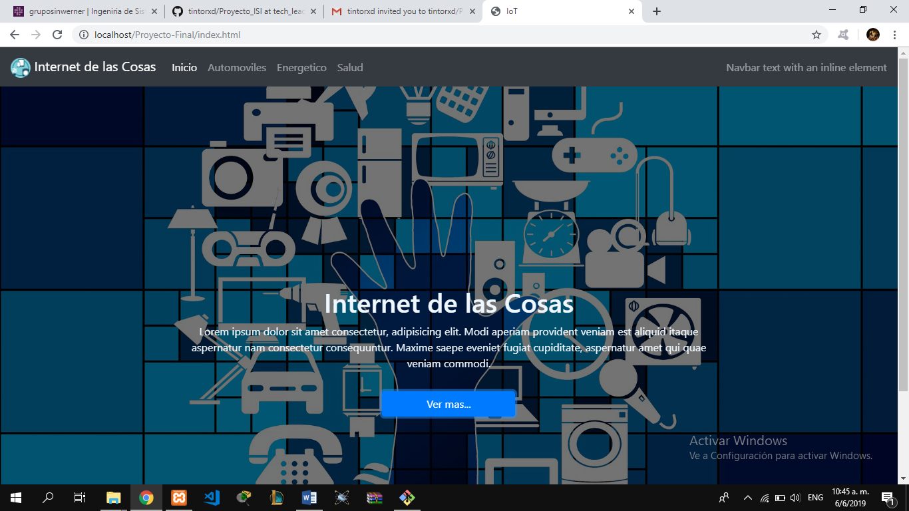

Diseño presentado por Luis Arévalo Antezana.

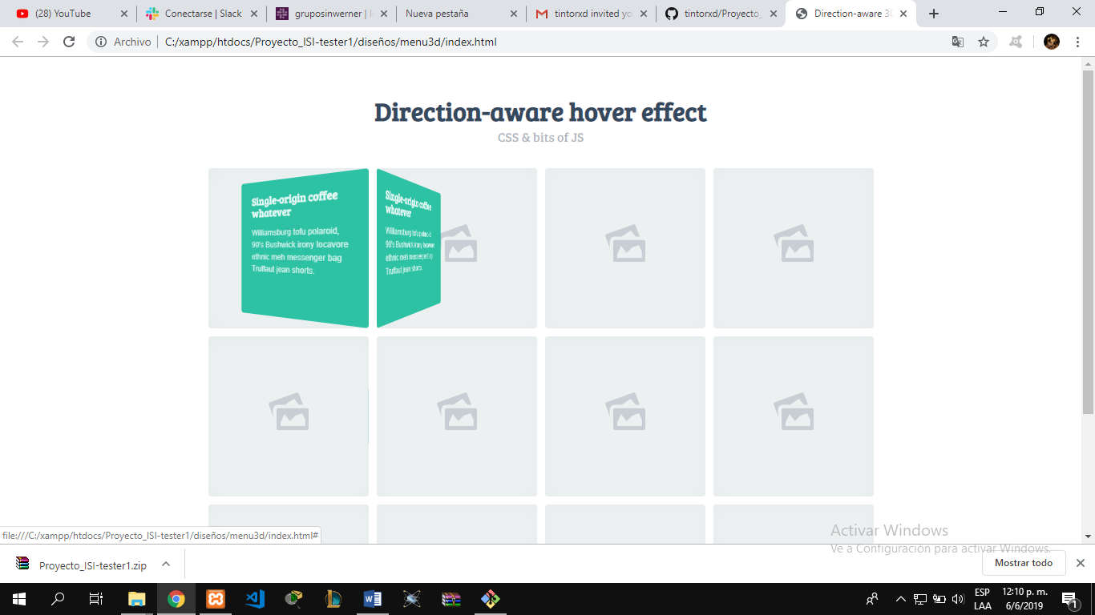

Diseño presentado por Juan José Siles Rodríguez.